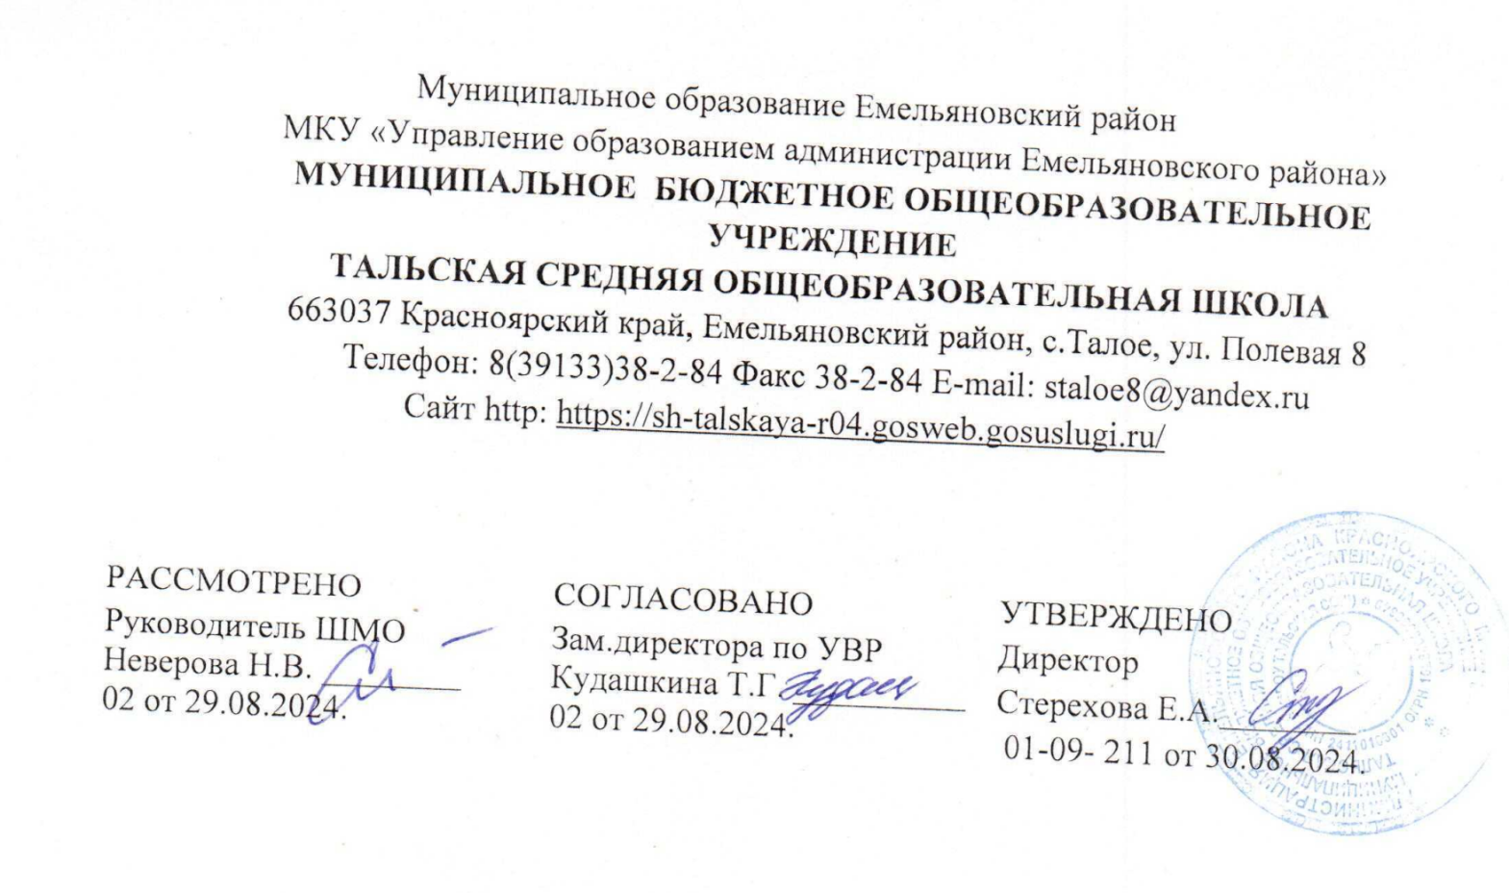

**РАБОЧАЯ ПРОГРАММА КУРСА ВНЕУРОЧНОЙ ДЕЯТЕЛЬНОСТИ**

(ID 6515559)

**«От гипотезы к закону»**

для обучающихся ‌10-11‌‌ классов

С. Талое 2024 г

**Пояснительная записка**

Рабочая программа учебного курса «Шаг в науку» составлена в соответствии с требованиями Федерального государственного образовательного стандарта основного общего образования.

При составлении рабочей программы учтены основные идеи и положения Программы развития и формирования универсальных учебных действий для основного общего образования.

Важнейшие задачи образования обучающихся (формирование предметных и универсальных способов действий, индивидуальный прогресс в основных сферах личностного развития – эмоциональной, познавательной) в значительной степени реализуются за счёт практической направленности курса. Кроме этого, осуществляется подготовка к освоению основ физики при последующем обучении, поскольку на занятиях учитель даёт объяснение наблюдаемым явлениям, приводит примеры их практического применения. В отношении развития личности, её воспитания, курс «Шаг в науку» играет значительную роль, т.к. все занятия посвящены экспериментальной деятельности по изучению законов природы и являются практико-ориентированными.

Для реализации поставленных целей и задач разработана программа внеурочной деятельности в 10-11 классах. рассчитанного на 34 часа (1 час в неделю).

**Цель программы** – осмысление и расширение личного опыта обучающихся в области физики и математики, в процессе научного познания окружающего мира, развитие творческих способностей, логического мышления, углубление знаний, полученных на уроках, и расширение общего кругозора ребенка в процессе живого рассмотрения различных практических задач и вопросов.

**Достижение этой цели обеспечено посредством решения следующих задач:**

1. Способствовать формированию представлений о физической сущности явлений природы (механических, тепловых, электромагнитных),
2. Ознакомить обучающихся с механизмами и увлекательно-познавательными опытами, в основе которых лежат физические законы и математические вычисления.
3. Раскрыть закономерности наблюдаемых явлений, их практическое применение.
4. Развивать внимание, умение наблюдать физические явления.
5. Проводить естественно-научные эксперименты, сопоставлять экспериментальные и теоретические знания с объективными реалиями жизни.

**Структура программы**

Разработанная программа внеурочной деятельности « От гипотезы к закону» вооружают учащихся знаниями необходимыми, для осмысления явлений и процессов происходящих в природе, технике, быту: формируют диалектико - материалистическое мировоззрение. Изучение физических законов и явлений на основе постановки демонстрационных опытов позволяет формировать и развивать у школьников умения наблюдать, выдвигать гипотезы и планировать свою деятельность в соответствии с ходом эксперимента, выделять общее и частное, проводить анализ и сравнение.

Выполнение опытов и наблюдений, при исполнении которых одновременно работают руки и голова, основные органы чувств с помощью которых мы познаем мир, приводит к тому, что в сознании строятся первоначальные физические понятия, строятся они, исходя из собственного опыта ученика.

Определенное количество домашних опытов и наблюдений, развивает у учащихся изобретательский подход, инициативу и творчество, приучают ребят к сознательному и целеустремленному труду.

Курс « От гипотезы к закону» отличается от других тем, что основные физические понятия вводятся в ходе решения цепочки ключевых задач. Ключевые задачи возникают на занятиях в деятельности самих учеников (в том числе, в игре). Решение ключевой задачи проводится с помощью простейших моделей - вещественных или мысленных. Итог решения – «открытие» физического закона, который затем испытывается на природе и технике.

***Формы работы***: лабораторные работы, творческие мастерские, экскурсии, творческие проекты; мини-конференции с презентациями, использование проектного метода, активное вовлечение учащихся в самостоятельную проектную и исследовательскую работу.

**Ожидаемые результаты**

Программа позволяет добиваться следующих результатов освоения образовательной программы основного общего образования:

личностные:

--ответственного отношения к учению, готовности и спо­собности обучающихся к саморазвитию и самообразованию на основе мотивации к обучению и познанию;

--формирования коммуникативной компетентности в об­щении и сотрудничестве со сверстниками, старшими и млад­шими в образовательной, учебно-исследовательской, творче­ской и других видах деятельности;

--умения ясно, точно, грамотно излагать свои мысли в устной и письменной речи, понимать смысл поставленной задачи, выстраивать аргументацию, приводить примеры и контрпримеры;

---критичности мышления, умения распознавать логически некорректные высказывания, отличать гипотезу от факта;

--креативности мышления, инициативы, находчивости, активности при решении арифметических задач;

---умения контролировать процесс и результат учебной ма­тематической деятельности;

---формирования способности к эмоциональному вос­приятию математических объектов, задач, решений, рассуж­дений;

метапредметные:

--способности самостоятельно планировать альтернатив­ные пути достижения целей, осознанно выбирать наиболее эффективные способы решения учебных и познавательных задач;

--умения осуществлять контроль по образцу и вносить не­обходимые коррективы;

--способности адекватно оценивать правильность или ошибочность выполнения учебной задачи, её объективную трудность и собственные возможности её решения;

--умения устанавливать причинно-следственные связи; строить логические рассуждения, умозаключения (индуктив­ные, дедуктивные и по аналогии) и выводы;

--умения создавать, применять и преобразовывать знаково-символические средства, модели и схемы для решения учебных и познавательных задач;

--развития способности организовывать учебное сотруд­ничество и совместную деятельность с учителем и сверстни­ками: определять цели, распределять функции и роли участников, взаимодействовать и находить общие способы работы; умения работать в группе: находить общее решение и разре­шать конфликты на основе согласования позиций и учёта ин­тересов; слушать партнёра; формулировать, аргументировать и отстаивать своё мнение;

--развития способности видеть математическую задачу в других дисциплинах, в окружающей жизни;

--умения находить в различных источниках информа­цию, необходимую для решения математических проблем, и представлять её в понятной форме; принимать решение в условиях неполной и избыточной, точной и вероятностной информации;

--умения понимать и использовать математические сред­ства наглядности (рисунки, чертежи, схемы и др.) для иллю­страции, интерпретации, аргументации;

--умения выдвигать гипотезы при решении учебных задач и понимания необходимости их проверки;

--понимания сущности алгоритмических предписаний и умения действовать в соответствии с предложенным ал­горитмом;

--умения самостоятельно ставить цели, выбирать и соз­давать алгоритмы для рещения учебных математических про­блем;

--способности планировать и осуществлять деятельность, направленную на решение задач исследовательского характера;

* + предметные:

---умения работать с математическим текстом (структу­рирование, извлечение необходимой информации), точно и грамотно выражать свои мысли в устной и письменной речи, применяя математическую терминологию и символику, ис­пользовать различные языки математики (словесный, симво­лический, графический), развития способности обосновывать суждения, проводить классификацию;

--владения базовым понятийным аппаратом: иметь представление о числе, дроби, процентах, об основных гео­метрических объектах, формирования представлений о статистических за­кономерностях в реальном мире и различных способах их изучения;

--умения выполнять арифметические преобразования ра­циональных выражений, применять их для решения учебных математических задач и задач, возникающих в смежных учеб­ных предметах;

---умения пользоваться изученными математическими формулами,

---знания основных способов представления и анализа ста­тистических данных; умения решать задачи с помощью пере­бора всех возможных вариантов;

---умения применять изученные понятия, результаты и ме­тоды при решении задач из различных разделов курса, в том числе задач, не сводящихся к непосредственному применению известных алгоритмов.

**Содержание курса:**

**ТЕМА 1. КИНЕМАТИКА – 7 ЧАСОВ.**

Способы описания механического движения. Система отсчета. Прямолинейное движение. Прямолинейное равномерное движение по плоскости. Перемещение и скорость при равномерном прямолинейном движении по плоскости. Относительность движения. Сложение движений. Принцип независимости движений.

Криволинейное движение. Движение тела, брошенного под углом к горизонту. Равномерное движение по окружности. Угловая скорость. Период и частота вращения. Скорость и ускорение при равномерном движении по окружности.

**ТЕМА 2.  ДИНАМИКА – 8 ЧАСОВ.**

Инерциальные системы отсчета. Сила. Законы Ньютона. Движение тела под действием нескольких сил. Движение системы связанных тел. Динамика равномерного движения материальной точки по окружности.

Классы сил. Закон всемирного тяготения. Движение планет. Искусственные спутники. Солнечная система. История развития представлений о Вселенной. Строение и эволюция Вселенной.

**ТЕМА 3. ИМПУЛЬС. ЗАКОН СОХРАНЕНИЯ ИМПУЛЬСА – 3 ЧАСА**

Импульс. Изменение импульса материальной точки. Система тел. Закон сохранения импульса. Реактивное движение в природе. Расследование ДТП с помощью закона сохранения импульса.

**ТЕМА 4. МЕХАНИЧЕСКАЯ РАБОТА. МЕХАНИЧЕСКАЯ ЭНЕРГИЯ. ЗАКОН СОХРАНЕНИЯ МЕХАНИЧЕСКОЙ ЭНЕРГИИ – 2 ЧАСА.**

Механическая работа, мощность. Кинетическая и потенциальная энергии. Механическая энергия системы тел. Изменение механической энергии. Закон сохранения механической энергии.

**ТЕМА 5. СТАТИКА – 2 ЧАСА.**

Равновесие тела. Момент силы. Условия равновесия твердого тела. Простые механизмы.

**ТЕМА 6. МЕХАНИЧЕСКИЕ КОЛЕБАНИЯ И ВОЛНЫ – 4 ЧАСА.**

Механические колебания. Преобразование энергии при механических колебаниях. Математический и пружинный маятники. Свободные, затухающие и вынужденные колебания. Резонанс. Механические волны. Длина и скорость волны. Звук.

**ТЕМА 8. ОПТИКА – 4 ЧАСА.**

Источники света. Действия света. Закон прямолинейного распространения света. Закон отражения света. Построение изображений в плоском зеркале. Закон преломления света на плоской границе двух однородных прозрачных сред. Преломление света в призме. Дисперсия света. Явление полного внутреннего отражения. Линзы. Тонкие линзы. Построение изображений, создаваемых тонкими линзами. Глаз и зрение. Оптические приборы.

**ТЕМА 9. ФИЗИКА АТОМА И АТОМНОГО ЯДРА – 3 ЧАСА.**

Строение атома. Поглощение и испускание света атомами. Оптические спектры. Опыты Резерфорда. Планетарная модель атома. Строение атомного ядра. Зарядовое и массовое числа. Ядерные силы. Энергия связи атомных ядер. Закон радиоактивного распада. Альфа- и бета-распады. Правила смещения. Ядерные реакции. Деление и синтез ядер. Ядерная энергетика. Источники энергии Солнца и звезд. Регистрация ядерных излучений. Влияние радиоактивных излучений на живые организмы. Дозиметрия. Экологические проблемы ядерной энергетики.

**Календарно – тематическое планирование курса**

|  |  |  |
| --- | --- | --- |
| № | Тема занятия | Содержание |
| 1. | Введение |  |
| 2. | Способы описания механического движения как способы описания функциональных зависимостей. | Обсуждение статьи сайта www. elementy.ru о способах описания движения. |
| 3. | Прямолинейное равномерное движение по плоскости? Смотря из какой точки наблюдать… | Вывод формулы изменения координаты. Работа в малых группах над алгоритмом решения задач по указанной теме. |
| 4 | Относительность движения. Сложение движений. Принцип независимости движений. | Работа в малых группах над созданием алгоритма решения качественных и расчетных задач по теме «Моя задача на относительность движения» |
| 5 | Как и куда полетела вишневая косточка? Расчет траектории движения тел и персонажей рассказов Р.Распэ о Мюнхаузене. | Работа в малых группах над созданием алгоритма решения расчетных задач на составление авторских задач по теме «Моя задача на расчет движения тела, брошенного под углом к горизонту» |
| 6 | Историческая реконструкция опытов Галилея по определению ускорения g. | Выполнение практических работ в малых группах, презентация и обсуждение результатов |
| 7 | Определение скорости равномерного движения при использовании тренажера «беговая дорожка».  Принципы работы приборов для измерения скоростей и ускорений. | Решение заданий ЕГЭ по кинематике. |
| 8 | Сила воли, сила убеждения или сила – физическая величина? | Чтение и обсуждение текста  статьи сайта www. elementy.ru о классах сил. Обсуждение произведений классической литературы, в которых описываются различные силы. |
| 9 | Движение тела под действием нескольких сил | Работа в малых группах над созданием алгоритма решения качественных и расчетных задач; составление авторских задач по теме «Моя задача на применение законов Ньютона» |
| 10 | Движение системы связанных тел | Работа в малых группах над отработкой алгоритма решения задач на применение законов Ньютона. Составление и решение авторских задач по теме: «Моя задача на применение законов Ньютона» |
| 11 | Динамика равномерного движения материальной точки по окружности. | Работа в малых группах над отработкой алгоритма решения задач на применение законов Ньютона. Составление и решение авторских задач по теме: «Моя задача на применение законов Ньютона» |
| 12 | История развития представлений о Вселенной. Солнечная система. Движение планет и их спутников. Строение и эволюция Вселенной. | Обсуждение докладов и презентаций учащихся на тему: «История развития представлений о Вселенной». Изучение расположения и движения планет с помощью модели-теллурия. |
| 13 | Открытия на кончике пера. Первые искусственные спутники Земли. | Работа в малых группах над отработкой алгоритма решения задач на применение закона всемирного тяготения. Составление и решение авторских задач по теме: «Моя задача на применение ЗВТ» |
| 14 | Как вы яхту назовете… | Чтение и обсуждение статьи сайта www. elementy.ru о замкнутых системах и законе сохранения импульса. Изучение и анализ иллюстративного материала на примере мультфильма «Приключения капитана Врунгеля» |
| 15 | Реактивное движение в природе. | Обсуждение докладов и презентаций учащихся на тему: «Реактивное движение в природе». |
| 16 | Расследование ДТП с помощью закона сохранения импульса | Работа в малых группах над алгоритмом решения задач по указанной теме (на примере видеоматериалов из интернета) |
| 17 | Определение средней мощности человека за сутки. | Решение экспериментальных задач. Выполнение практической работы в малых группах, обсуждение результатов. |
| 18 | Расчет изменения механической энергии баскетбольного мяча за дин удар/серию ударов и графическое представление зависимости изменения энергии от количества ударов | Практическая работа в малых группах, расчет погрешности прямых и косвенных измерений. Построение графика зависимости изменения энергии от количества ударов. Презентация и обсуждение результатов работ. |
| 19 | «Определение центров масс различных тел (три способа)» | Решение экспериментальных задач. Выполнение практической работы в малых группах, обсуждение результатов. |
| 20 | Применение простых механизмов в строительстве: от землянки до небоскреба | Обсуждение докладов и презентаций учащихся на тему: «Применение простых механизмов в технике». Изучение и анализ иллюстративного материала на примере мультфильмов «Чебурашка и Гена строят дом», «Мадагаскар» |
| 21 | Виды маятников и их колебаний. | Чтение и обсуждение статьи сайта www. elementy.ru о видах колебаний и маятников. Изучение и анализ результатов экспериментов с маятниками. |
| 22 | Что переносит волна? | Работа в малых группах над алгоритмом решения задач по указанной теме (на примере видеоматериалов из интернета) |
| 23 | Колебательные системы в природе и технике | Обсуждение докладов и презентаций учащихся на тему: «Колебательные системы в природе и технике». |
| 24 | Как исследовали световые явления и как их исследуют теперь. Изготовление модели калейдоскопа. | Обсуждение докладов и презентаций учащихся на тему: «Исследование световых явлений». Работа в малых группах над моделью калейдоскопа. |
| 25 | Экспериментальная проверка закона отражения света. | Решение экспериментальных задач (создание установки). Выполнение практической работы в малых группах, обсуждение результатов. |
| 26 | «Измерение показателя преломления воды» | Решение экспериментальных задач. Выполнение практической работы в малых группах, обсуждение результатов. |
| 27 | Как отличаются показатели преломления цветного стекла | Работа в малых группах. Решение экспериментальных задач, обсуждение результатов, построение графической зависимости показателя преломления света от его частоты. |
| 28 | Поглощение и испускание света атомами. Оптические спектры. | Чтение и обсуждение статьи сайта www. elementy.ru о видах оптических спектров и их применении к химическому анализу состава тел. |
| 29 | Измерение КПД солнечной батареи | Решение экспериментальных задач. Выполнение практической работы в малых группах, обсуждение результатов. |
| 30 | Влияние радиоактивных излучений на живые организмы | Обсуждение докладов и презентаций учащихся на тему: «Радиация вредная и полезная». |
| 31 | Защита индивидуального проекта | Обсуждение проектов |
| 32 | Решение заданий ЕГЭ | Работа сборник ЕГЭ |
| 33 | Решение заданий ЕГЭ | Работа сборник ЕГЭ |